OPERATION CINEMA
2024
Le Clas vous propose UNE OPERATION CINEMA !!!

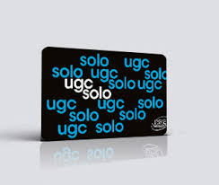
Places limitées à 10 par famille et 1seul cinéma par commande
Tarif
CGR: 5,50 €
PATHE: 7 €

UGC: 5,60 €

Renseignements:

fatmah.debbab@inserm.fr - Tel 04 72 13 88 00

Date limite de commande : le 26 avril 2024
Aucune commande sera prise en compte sans le chèque au nom du CLAS INSERM LYON

